25 EYLÜL 2014 PERŞEMBE
ARAŞTIRMA 8 :“Sağlık Çalışanlarının El Yıkama Davranışını Etkileyen Faktörler İle El Yıkama Konusundaki Bilgi, Tutum ve İnançlarının Değerlendirilmesi”
Gülgün Sevimligül, Rahmiye Gültekin, Özgül Yaşar, Şule Aydın, Filiz Şahin, Ergül Koçak
Konuşmacı: Uzm. Hemş. Gülgün Sevimligül
YER : HİKMET BORAN KONFERANS SALONU
SAAT: 10.00-11.00

BAŞHEMŞİRELİK BİRİMİ
HEMŞİRELİK ARAŞTIRMA VE PROJE GELİŞTİRME BİRİMİ
Adres: C.Ü. Hastanesi, Hemşirelik Araştırma Ve Proje Geliştirme Birimi 3.Kat Oda No:3063, SİVAS

Tlf: 0 346 258 02 36

Cumhuriyet Üniversitesi
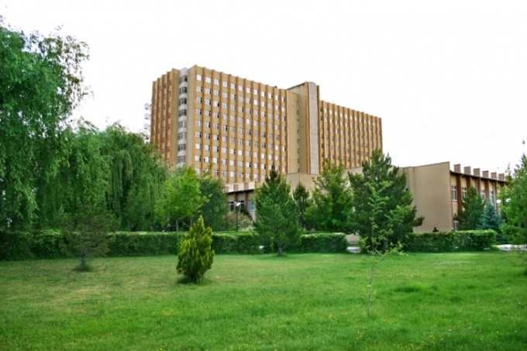

CUMHURİYET ÜNİVERSİTESİ HASTANESİ HEMŞİRELİK ARAŞTIRMA VE PROJE GELİŞTİRME BİRİMİ BİLİMSEL ARAŞTIRMA SUNULARI
EYLÜL, 2014

4 EYLÜL 2014 PERŞEMBE
ARAŞTIRMA 1 :"Bir Üniversite Hastanesinde Yatan Hastaların Hemşirelik Hizmetlerinden Memnuniyet Durumunun Belirlenmesi"
Meral İşkey Evci , Zehra Gölbaşı, Meral Kelleci, Ergül Koçak, Şule Aydın
Konuşmacı: Uzm.Hemş. Meral İşkey Evci
ARAŞTIRMA 2 :" Bir Üniversite Hastanesinde Hemşirelik Hizmetlerini Geliştirme Çalışmasının İlk Adımı: İş Doyumu Ve Etkileyen Faktörlerin Belirlenmesi "
Meral Kelleci, Zehra Gölbaşı, Ergül Koçak, Şule Aydın, Meral İşkey Evci
Konuşmacı: Uzm.Hemş. Meral İşkey Evci
ARAŞTIRMA 3 :"Hemşirelerin İş Gücü Devir Hızı İle İşte Kalma ve İşten Ayrılma Niyetlerine Etki Eden Faktörlerin İncelenmesi"
Reyhan Polatkan, Feride Taşkın Yılmaz, Selma Sabancıoğulları, Ebru Gözübüyük, Ayşe Okuyan
Konuşmacı: Uzm. Hemş. Reyhan Polatkan
YER : HİKMET BORAN KONFERANS SALONU
SAAT: 10.00-11.00

11 EYLÜL 2014 PERŞEMBE
ARAŞTIRMA 4 : “Hemşirelerin Mesleki Yasalarına İlişkin Önceliklerinin Belirlenmesi”
İlkay YURTSEVER, Gülgün SEVİMLİGÜL, Serap BOZKURT, Funda EVCİLİ
Konuşmacı : Hemşire İlkay Yurtsever
ARAŞTIRMA 5 : “Hemşirelerin Araştırmaya İlişkin Görüşlerinin Belirlenmesi”
Gülgün SEVİMLİGÜL, Reyhan POLATKAN, Gülay YILDIRIM
Konuşmacı: Uzm. Hemş. Gülgün Sevimligül
YER : HİKMET BORAN KONFERANS SALONU
SAAT: 10.00-11.00

18 EYLÜL 2014 PERŞEMBE
ARAŞTIRMA 6 : Radyasyon Alanlarında Çalışan Hemşireler ile Antineoplastik İlaç Uygulayan Hemşirelerin Kendilerini, Hastayı ve Çevreyi Korumaya Yönelik Bilgi, Tutum ve Davranışlarının İncelenmesi
Gülgün Sevimligül, Özgül Yaşar, Reyhan Polatkan, İlkay Yurtsever, Ergül Koçak
Konuşmacı: Uzm. Hemş. Gülgün Sevimligül
ARAŞTIRMA 7 :“Hemşirelerin Mesleki Maruziyet Durumlarının Kendi Bildirimleriyle Değerlendirilmesi”
Gülgün Sevimligül, Özgül Yaşar, İlkay Yurtsever, Şule Aydın, Ergül Koçak
Konuşmacı: Uzm. Hemş. Gülgün Sevimligül
YER : HİKMET BORAN KONFERANS SALONU
SAAT: 10.00-11.00

